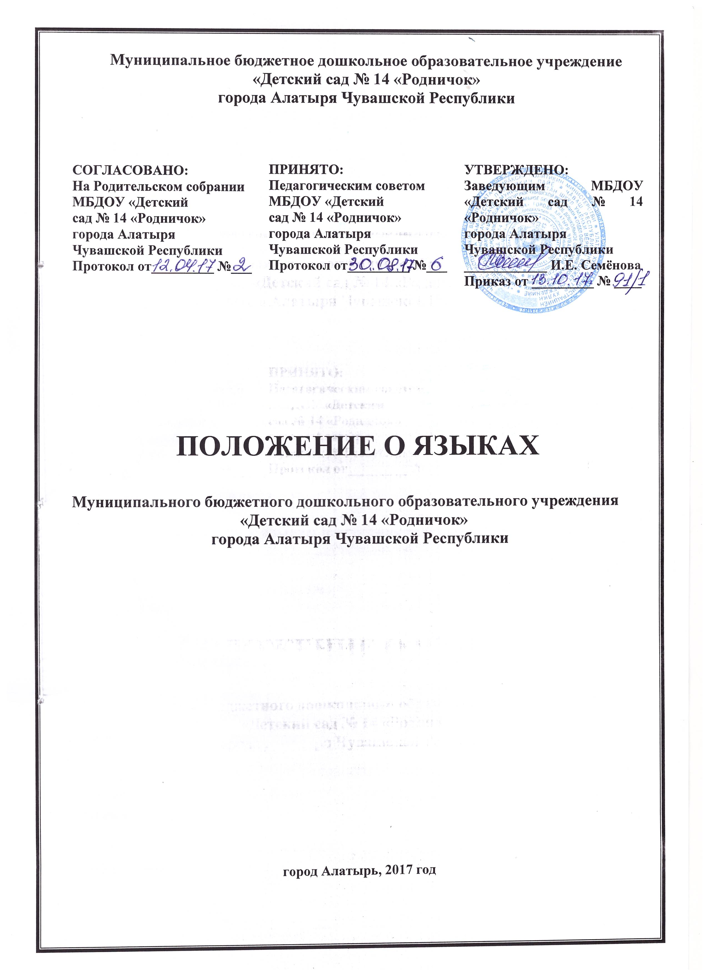

1. Общие положения.
1.1.Настоящее положение разработано и разработано на основе следующих нормативных актов:
- Федеральный закон от 29.12.2012r. № 273-ФЗ «Об образовании в Российской Федерации» статья 14;
- Федеральный закон от 01.06.2005 № 53-ФЗ «О государственном языке Российской Федерации»;
- Закон Российской Федерации от 30.07. №1807-1 «О языках народов Российской Федерации»;
- Закон Чувашской Республики от 30.07.2013 №50 «Об образовании в Чувашской Республике»;
- Закон Чувашской Республики от 25.11.2003 №36 «О языках в Чувашской Республике»;
- Приказ Минобрнауки России от 17.октября 2013 №1155 «Об утверждении Федерального государственного образовательного стандарта дошкольного образования»;
- Устав Муниципального бюджетного дошкольного образовательного учреждения «Детский сад № 14 «Родничок» города Алатыря Чувашской Республики.
1.2. Настоящее положение определяет язык образования в Муниципальном бюджетном дошкольном образовательном учреждении «Детский сад № 14 «Родничок» города Алатыря Чувашской Республики (далее – Учреждение).
2. Требования к языкам при осуществлении образовательной деятельности.
2.1. В Учреждении гарантируется получение образования на государственном языке Российской Федерации.
2.2. В Учреждении образовательная деятельность осуществляется на государственном языке Российской Федерации, а именно русском языке.
2.3. Освоение основ русского языка (в том числе основ грамоты русского языка) осуществляется в соответствии с федеральными государственными образовательными стандартами.
2.4. Право на получение основного дошкольного образования на родном языке, предоставляется в порядке, установленным законодательством об образовании.
2.5. В Учреждении создаются условия для изучения русского и чувашского языков, как государственных языков Чувашской Республики.
2.6. Изучение родного языка осуществляется в рамках имеющих государственную аккредитацию образовательных программ и в соответствии с федеральными государственными образовательными стандартами.
2.7. Изучение чувашского языка, как государственного языка Чувашской Республики может осуществляется с 4-х лет в рамках имеющих государственную аккредитацию образовательных программ в соответствии с федеральными государственными образовательными стандартами.
2.8. Языки, на которых ведётся обучение, определяются настоящим Положением.
2.9. В Учреждении в рамках предоставления дополнительных образовательных услуг может быть организована образовательная деятельность по изучению иностранных языков при наличии лицензии на осуществление дополнительных образовательных услуг.
3. Заключительные положения.
3.1. Изменения в настоящее Положение могут вноситься Учреждением в соответствии с действующим Законодательством и Уставом МБДОУ.

